Развитие речи.
Составление рассказа по картине «Кошка с котятами»
Цель:
Создать условия для успешного составления рассказа по картине «Кошка с котятами», с помощи картинок-схем
Задачи:
- Образовательные: развивать связную речь, учить подбирать признаки и действия к слову «кот», «котёнок», закрепить употребление предлогов в речи, формировать умение рассматривать картину и рассуждать над её содержанием, учить составлять рассказ по ней
- Воспитательные: активизировать интерес к занятию, воспитывать бережное отношение к природе, прививать любовь к животным
- Расширять знания детей о внешнем виде, жизни кошки и котят, чем питаются, каков их образ жизни
- Развивать у детей геометрическую зоркость: умение анализировать и сравнивать предметы по форме
Оборудование:
Демонстрационный материал:
картина «Кошка с котятами», игрушка котенок, мешочек с предметными картинками.
Ход занятия
Организационный момент:
1. Загадывает детям загадку:
Мягонькие ушки,
На лапках – подушки.
Усы – как щетинка.
И дугою спинка.
Днем она спокойно спит,
Против солнышка лежит.
По ночам все время бродит,
На охоту ходит. (Кошка.)
-Как называют детёнышей кошки? Отгадывают загадку, называют детёнышей кошки. Создан интерес к предстоящей деятельности.
Основная часть.
Закройте глаза и представьте, что мы с вами очутились в лесу. Ребята, слышите, кто какой то шорох, кто то фыркает? Кто же это может быть? Узнать это нам поможет загадка.
Сердитый недотрога
Живёт в глуши лесной,
Иголок очень много,
А нитки-ни одной (ёж)
Ребята, посмотрите, кто это под ёлкой? (Ежи) Под ёлкой сидят ежи. Послушайте чистоговорку
Рассматривание картины «Кошка с котятами».
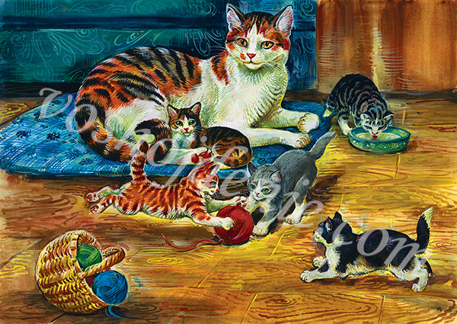
Вопросы:
Как называется эта картина?
Расскажите о кошке. Какая она?
Посмотрите на котят. Что можно о них сказать? Какие они?
Чем отличаются котята друг от друга, что у них разное?
(Они отличаются цветом, разной окраской шерсти). А чем они еще отличаются? Посмотрите, что делает каждый котенок, одно и то же или нет?
Чем похожи все котята?
-Котята очень разные. Давайте дадим такие клички кошке и котятам, чтобы по ним можно было догадаться, какой это котенок.
Котенок. (называет кличку) играет. Котенок. (называет кличку) спит. А этот котенок.(называет кличку) лакает молоко. А как вы думаете, кто оставил нитки? Что же здесь случилось? Рассматривают картину, отвечают на вопросы, высказывают своё мнение.
Умеют отмечать и называть различие и сходство между кошкой и котятами на основе сравнения их внешнего вида, поведения; подбирать точные слова для характеристики действий; самостоятельно образовывают клички животных.
Физ. Минутка
Вот какой коташка,
Круглая мордашка,
А на каждой лапке коготки-царапки.
Всё ему игрушки – кубик и катушка.
Котик, словно мячик,
По квартире скачет. Выполняют действия в соответствии с текстом: идут на носочках, гладят лицо, изображают когти, прыгают на месте, прыгают в разном направлении.
Составление рассказа по картине.
-Сначала расскажите, кто оставил здесь нитки, и что потом произошло.
Вызывает для совместного рассказывания двух детей и предлагает им договориться, кто начнет рассказывать, кто закончит. В случае затруднения сам начинает рассказывать три первых предложения или рассказывает полностью.
После того как пары детей расскажут, спрашивает, понравились ли им рассказы. Побуждает аргументировать оценки.
Примерный вариант рассказа.
«Однажды бабушка поставила на лавку корзинку с нитками и ушла. На коврике лежала кошка. У нее было трое котят. Все котята очень разные. Серый котенок спал около мамы, рыжий лакал молоко, а самый озорной — прыгнул на лавку и опрокинул корзинку с нитками. Клубки покатились по полу, рыжий котенок стал играть с ними и все запутал. Кошка-мама смотрела на своих малышей и тихонько мурлыкала». Делятся на пары, составляют рассказ. Умеют составлять небольшой сюжетный рассказ по картине: рассказывать о событиях, предшествовавших изображенным на картине, придумывать концовку.
Игра «Назови слово».
В гости к детям приходит котенок.
-Догадайтесь, как его зовут. Котенок поиграет с вами, если вы его позовёте к себе. Как зовут котенка? Какой звук слышится в конце? (Звук [с]).
Котенок. Послушайте, какой звук я скажу. (Протяжно произносит: с-с-с.) Какой звук я сказал? Скажите так же все вместе и по одному. Теперь послушайте другой звук. (Протяжно произносит: з-з-з.) Какой звук я сказал? Повторите так же хором и по одному.
Котенок предлагает детям встать в круг.
Котенок. Каждый должен вспомнить какое-нибудь слово со звуком с и назвать ею громко, ясно, «передать» рядом стоящему вместе с котенком: тот назовет свое слово и тоже передаст стоящему рядом с ним. Нельзя повторять слова, которые уже были названы. Кто не сумеет быстро назвать слово или повторить уже названное, выйдет из круга.
Затем со звуком з. Играют с котёнком: повторяют звуки, называют слова с заданным звуком. Закреплено правильное произношение звуков [с] и [з].
Умеют дифференцировать эти звуки на слух; произносить их протяжно и с разной силой голоса.
Игра «Почему так называют».
Котёнок предлагает рассмотреть картинки, назвать их и объяснить их значение.
Пылесос, скакалка, самолет, самокат, мясорубка, самовар, водопад, ледокол, снегопад, бетономешалка,
кашевар. Рассматривают картинки, объясняют значение слов. Знают значение сложных слов.
Котёнок награждает детей за хорошую работу медалями и просит каждого придумать ему кличку.

